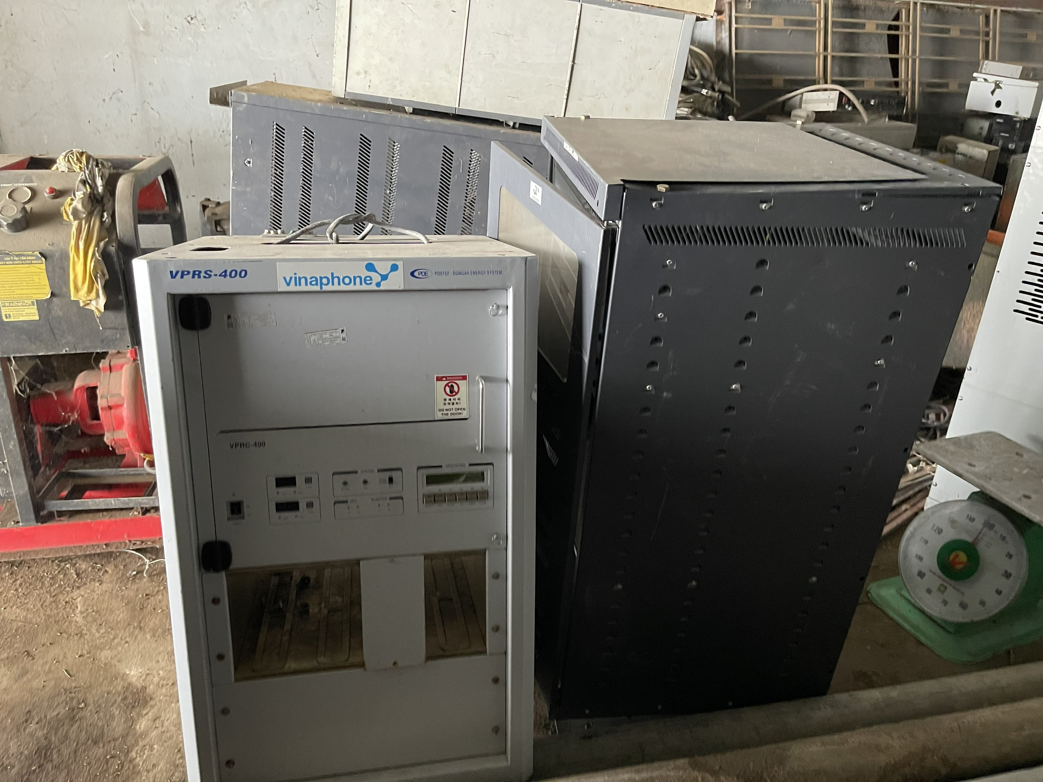  Hình 3: Tủ nguồn các loại. | 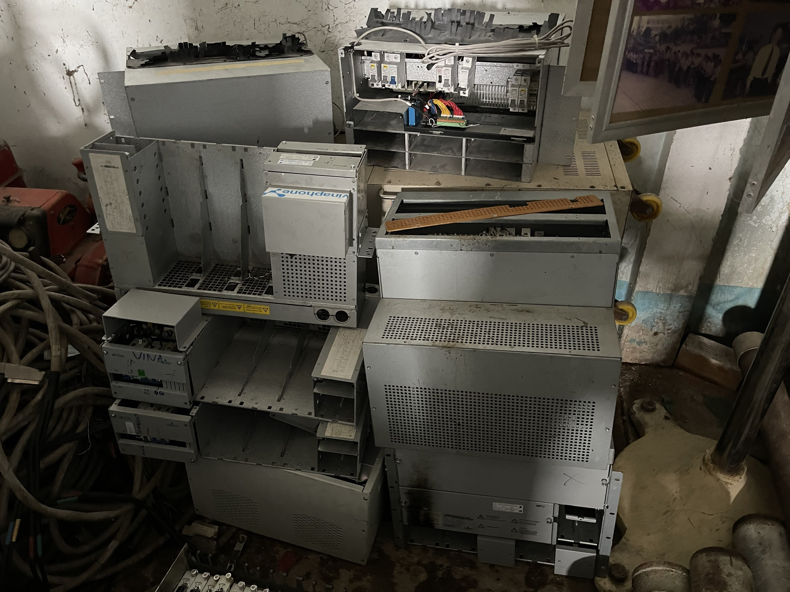  Hình 4: Tủ nguồn các loại.
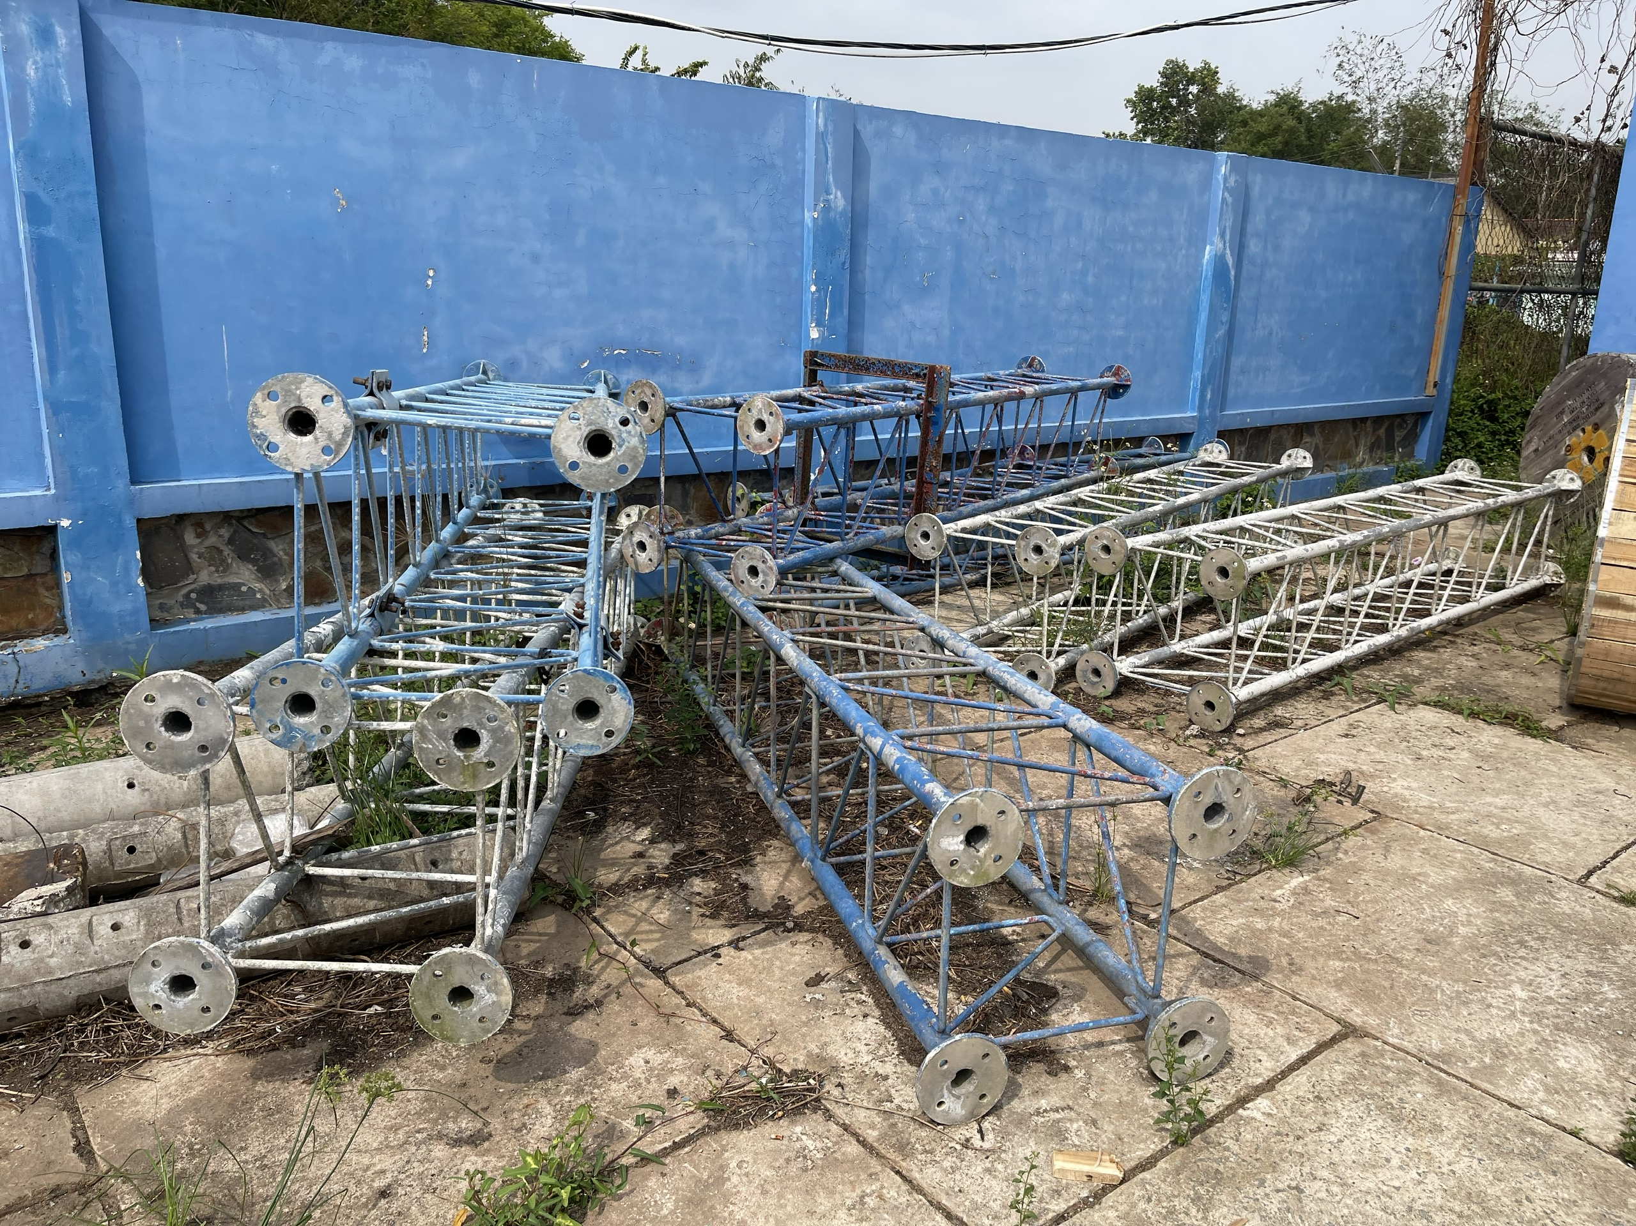  Hình 5: Anten dây co 4 chân 21m phi 49. | 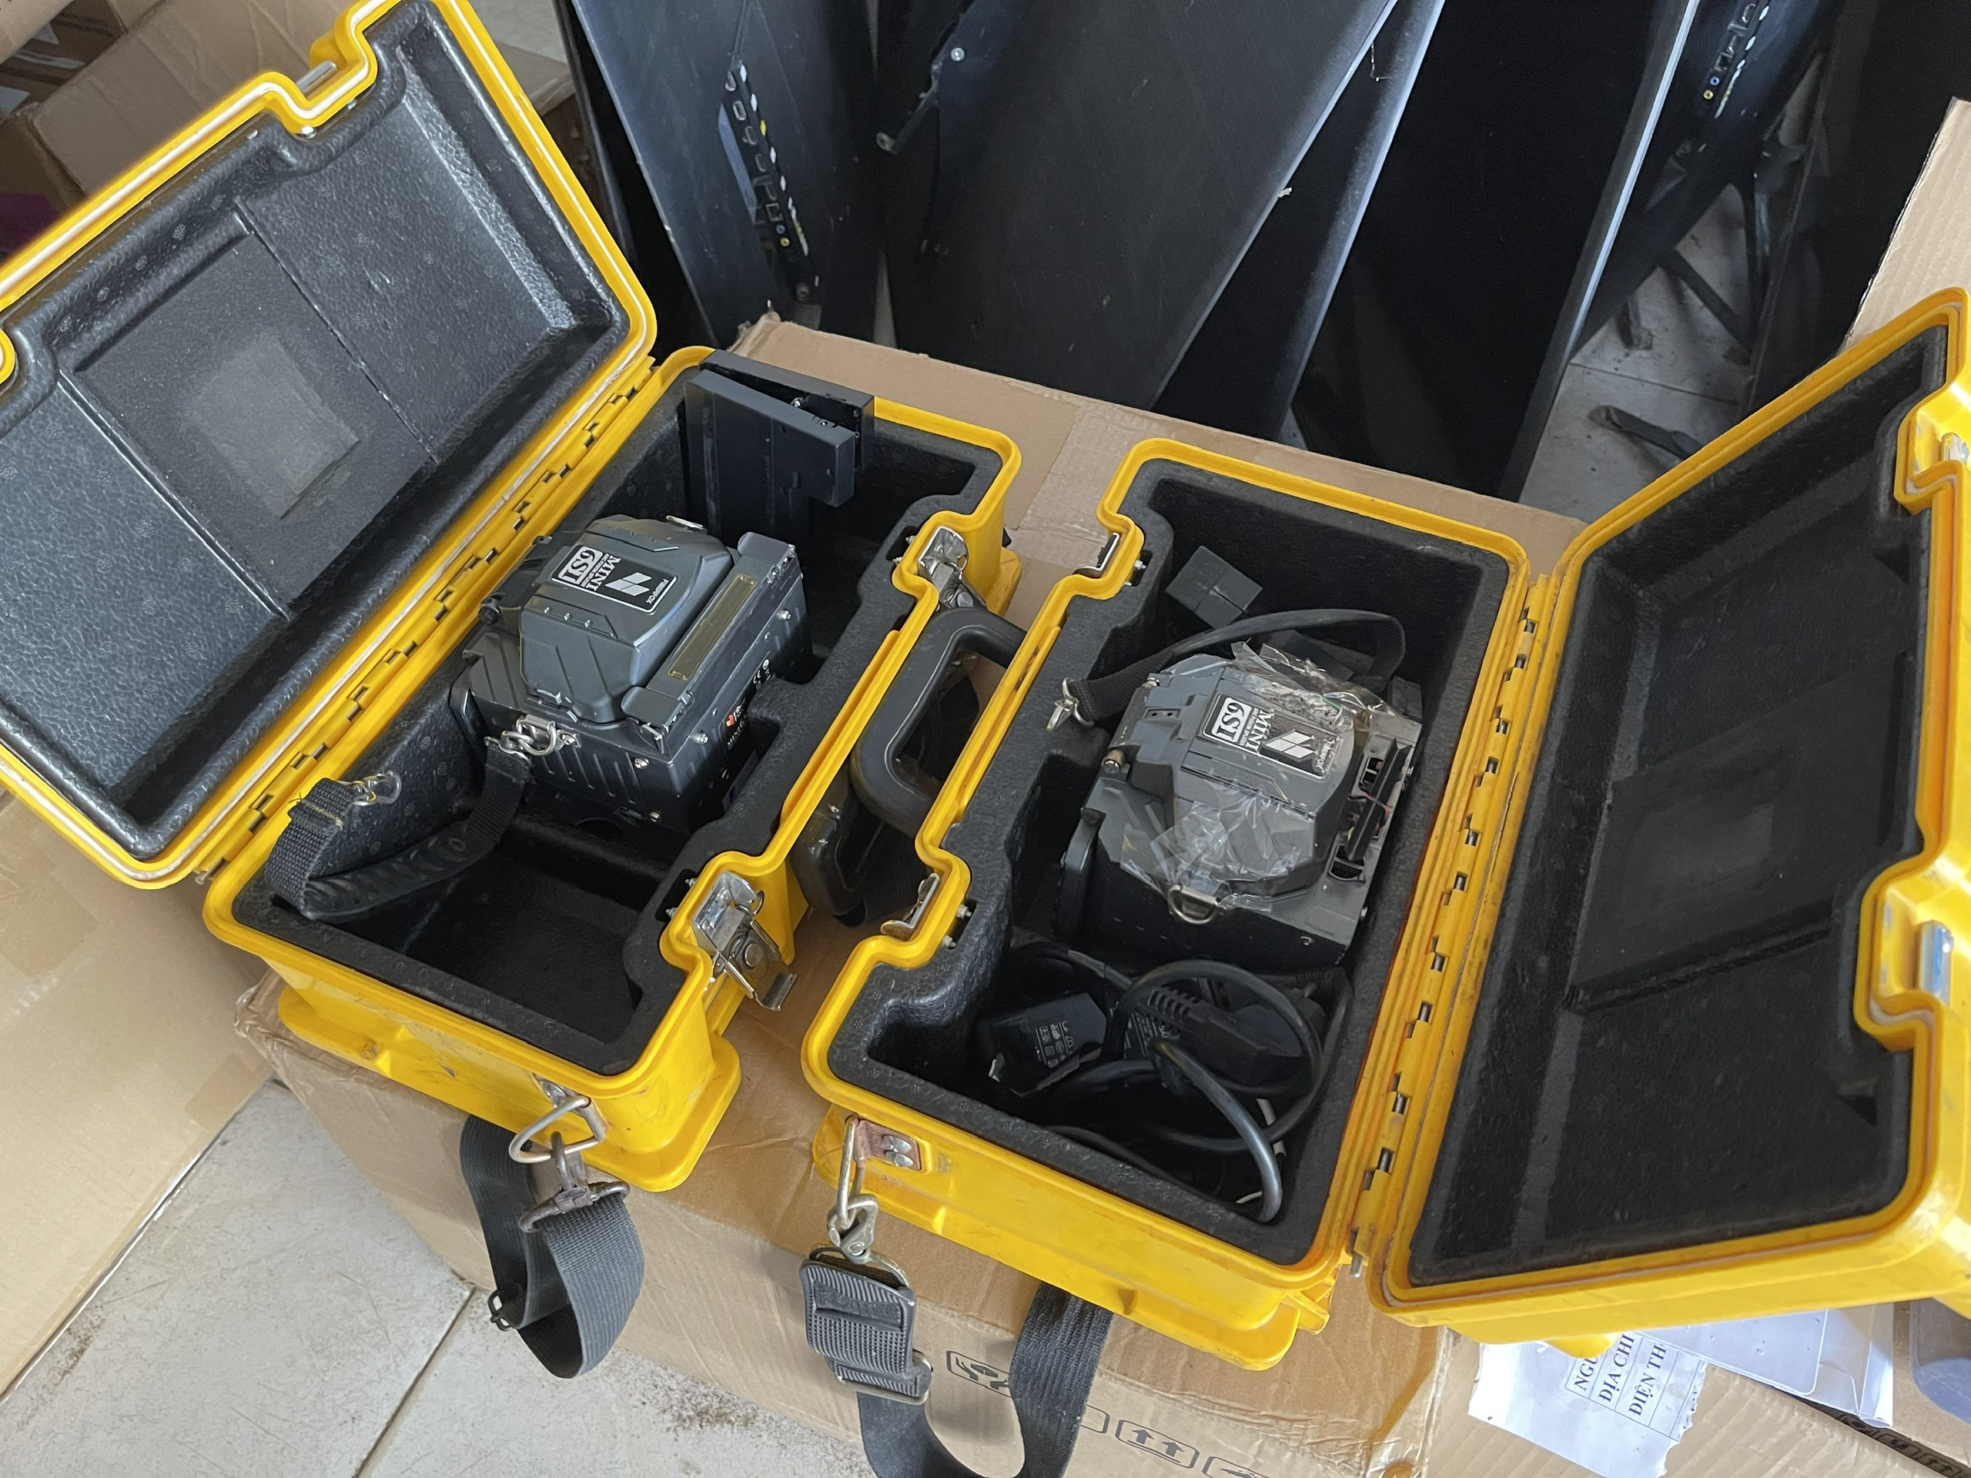  Hình 6: Máy hàn cáp quang FTTx MINI-6SI.
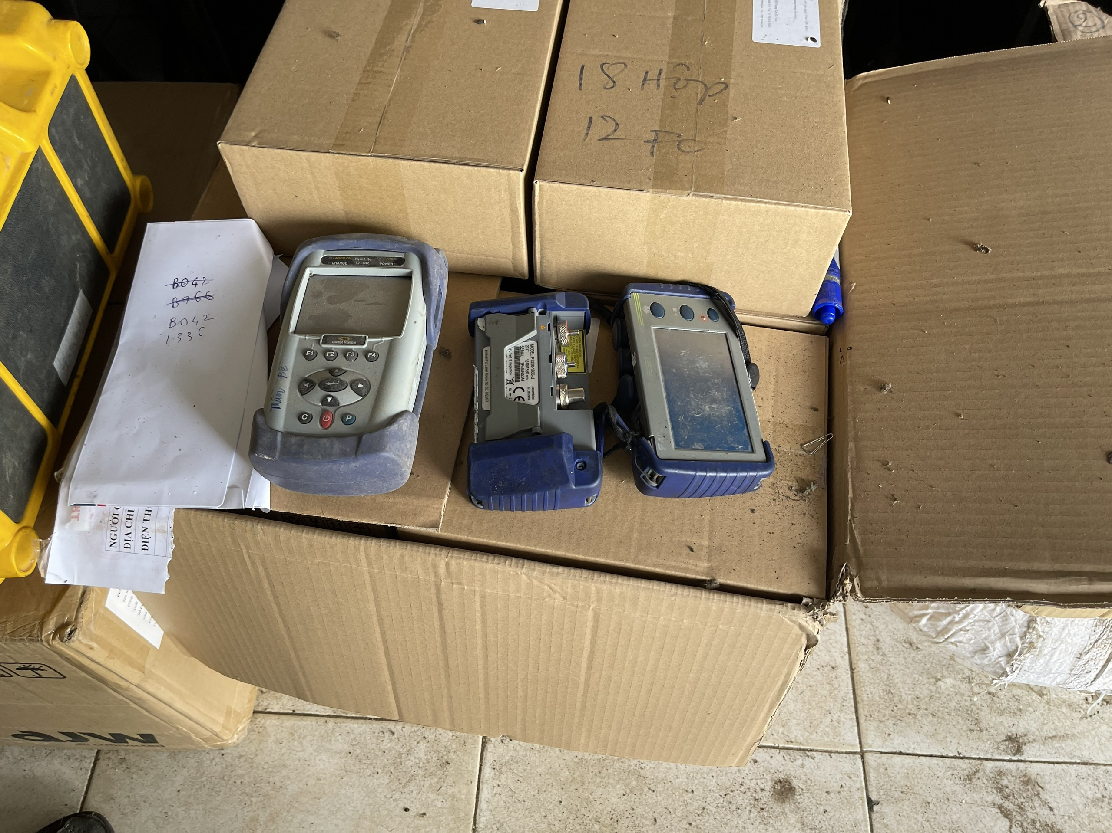  Hình 7: Máy đo cáp quang OTDR FS-200-100-BAS-P1-W1-U-ENG-US. | 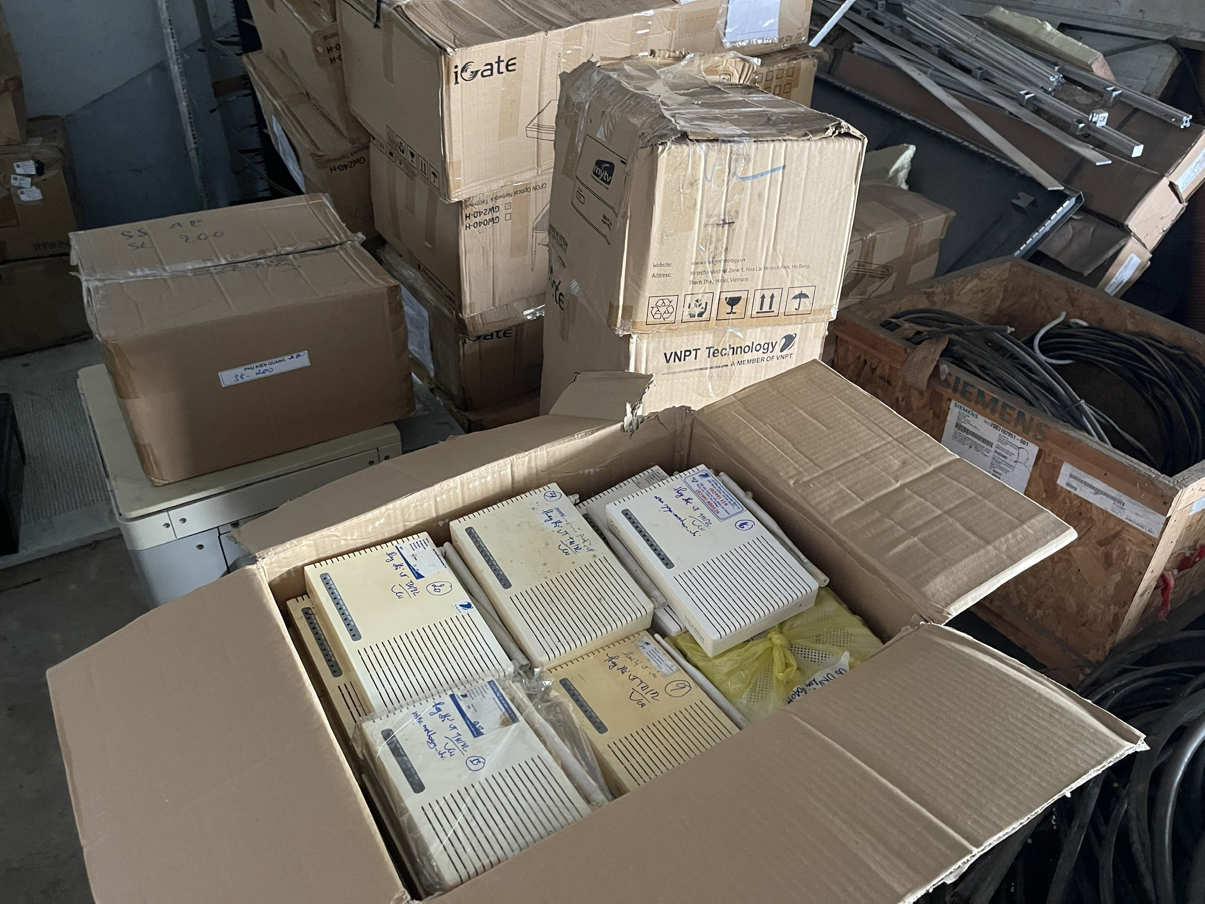  Hình 8: ONT quang các loại.

